[Date]

PROGRAM STUDI METODOLOGI DESAIN PERANGKAT LUNAK PRAKTIK XII

KELOMPOK 10 TIKET BUS

DISUSUN OLEH:

IVAN DESPRIARYANDI – 5200411523

RAKA RAHMAT H - 5200411529

RAFLY YOGANATHA - 5200411570

SISTEM INFORMASI PEMESANAN TIKET BUS ONLINE

Daftar Isi

**BAB 1**

1. **PENDAHULUAN**
2. **Latar Belakang**

Berbagai macam kebutuhan manusia terdapat salahsatunya kebutuhan transportasi, macam macam transportasi di buat agar proses transaksi dapat berjalan dengna lancer, dalam kausus kali ini, rancangan pembuatan aplikasi transportasi darat yaitu pemesanan tiket bus online.

Hasil awal penelitian memperoleh berbagai masalah salah satunya ticketing, dan program yang digunakan. Berikut ini adalah rangkain masalahyang dihadapi

1. Ketidak jujuran karyawan, dalam hal ini karyawanyangbertugas langsung pada pemesanan tiket melakukan berbagai miss/ kesalahan mulai dari memberikan tiket secara gratis sampai salah memasukan id penggan.
2. Adanya kecurangan dalam agen, disini agen yang bertugas mengedarkan tiket memiliki banyak bawahan dan tiket yang dijual itu bukan tiket resmi atau fake. Pada obnum nakal seperti inilahyang membuat palnggan dan prusahaan sulit untuk menangani.
3. **Batasan Masalah**

Beberapa batasan masalah dalam penyususnan laporan praktikumini;

1. Target pengguna dari aplikasi ini adalah karyawan tiketing yang

terdiri atas :

1. Operator sistem tiketing, selanjutnya disebut Operator.
2. Admin kantor cabang (Manager kantor cabang), selanjutnya disebut Admin.
3. Manager (Manager kantor pusat / Pemilik perusahaan), selanjutnya disebut Super Admin.

3. Hasil output dari sistem berupa laporan penjualan tiket

4. Sistem hanya mencakup kantor pusat dan perwakilan.

5. Perangkat lunak yang akan digunakan untuk mengimplementasikan sistem

yang baru adalah MySQL sebagai database dan kotlin sebagai desaindlayoutny

1. **Tujuan Dan Manfaat**

Tujuan dari penyusunan laporan ini adalah untuk membangun sebuah aplikasi sistem informasi tiketing online untuk yang pengembangannya menggunakan teknologi informasi *berbasis web.*

Hasil implementasi sistem informasi pemesanan tiket bus online ini

diharapkan dapat mencapai beberapa manfaat berikut :

1. Membantu memberikan pengolahan data yang berhubungan dengan tiket.
2. Meningkatkan efektivitas kerja karyawan
3. **PEMODELAN BISNIS**
4. **Jenis sistem**

**dekstop**

1. **Bahasa pemrograman yang digunakan :**

Kotlin

1. **Kebutuhan Hardware:**
2. Komputer dengan prosesor AMD Athlon XP 2500 MHz
3. Memory Visipro 512 Mb PC 3200.
4. Harddisk dengan kapasitas 80 Gb.
5. Kartu grafis (VGA) Ati Radeon 9600XT 256MB 128Bit.
6. **Software terdiri dari :**
7. Sofware operasi windows 7 minimal
8. XAMPP
9. Android studio
10. Adobe Photoshop sebagai desaind halaman web
11. **Kebutuhan Input :**
12. Data nama penumpang
13. Data pemberangkatan bus
14. Data Tujuan Kota
15. Data Tanggal Pemberangkatan
16. **Kebutuhan Informasi:**
17. Laporan penjualan tiket

Laporanini bertugas sebaga bukti dokumentasi danmencetak statistic penjualan prusahaan

1. **Kebutuhan Antarmuka**

Pada spesifikasi kebutuhan pengguna akan diuraikan 3 klasifikasi pengguna

yang memilki kewenangan yang berbeda dan berhubungan dengan website :

1. Operator Tiketing

Sebagai pengguna website yang dapat memperoleh informasi tiketing, melakukan

penjualan tiket secara online, melihat jadwal bus serta data bus, maupun

mengubah account masing - masing.

1. Admin

Melakukan penjualan tiket secara online, melihat jadwal serta data bus, melihat

laporan penjualan tiket , hanya memiliki wewenang terhadap data dan informasi pada kantor cabang tersebut, mengubah identitas diri, mengubah username dan password untuk login.

1. Super Admin

Memiliki wewenang penuh untuk menangani pengolahan data yang

berhubungan dengan sistem ticketing, melihat laporan penjualan tiket secara keseluruhan, mengubah identitas diri, mengubah username dan password untuk login.

1. **PEMODELAN DATA DAN PROSES**

Usecase

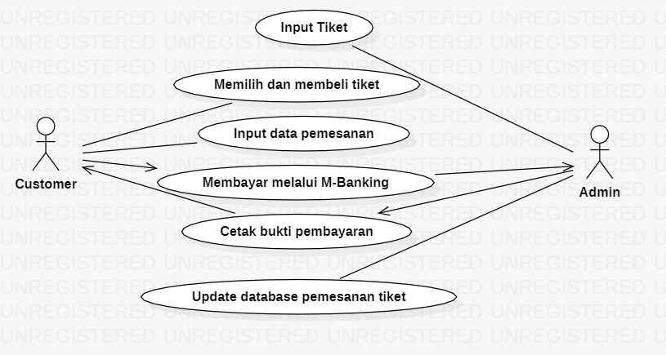

**Class Diagram**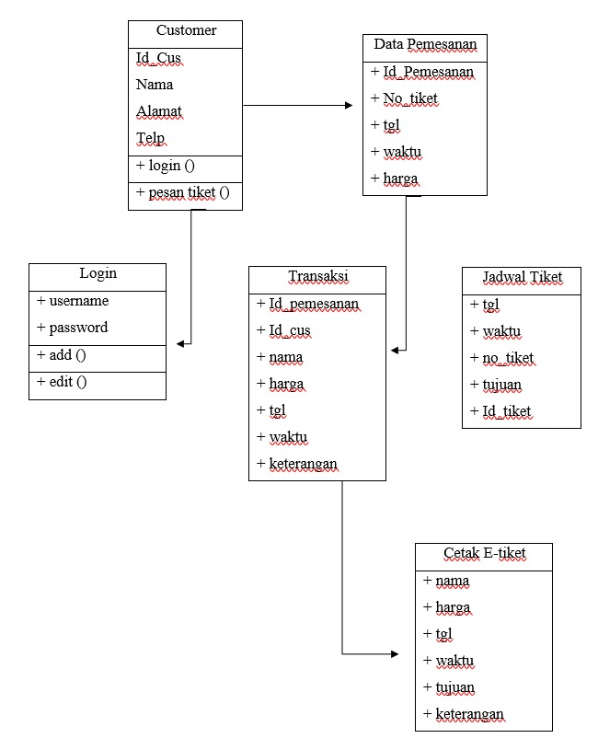

**Activity Diagram**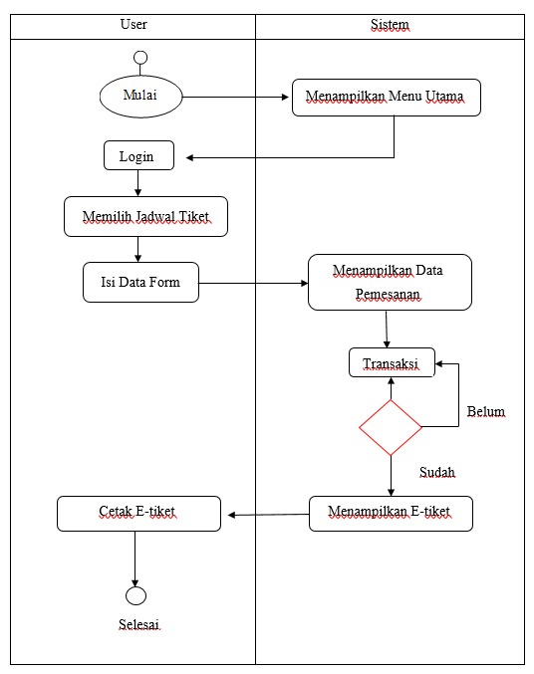

**Arsitektur Sytem**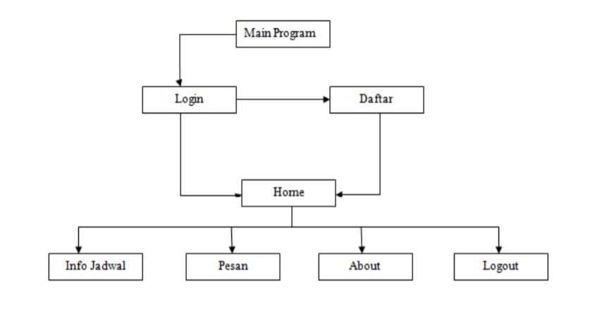

**DATABASE**

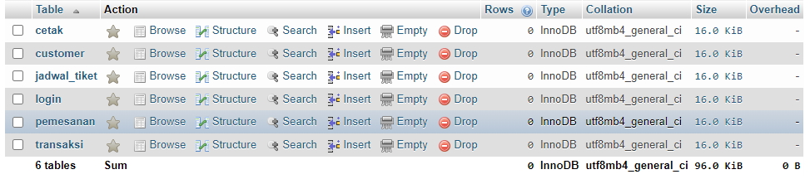

Customer

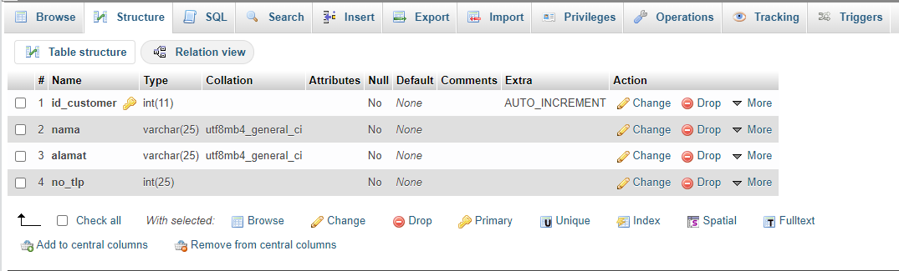

Jadwal Tiket

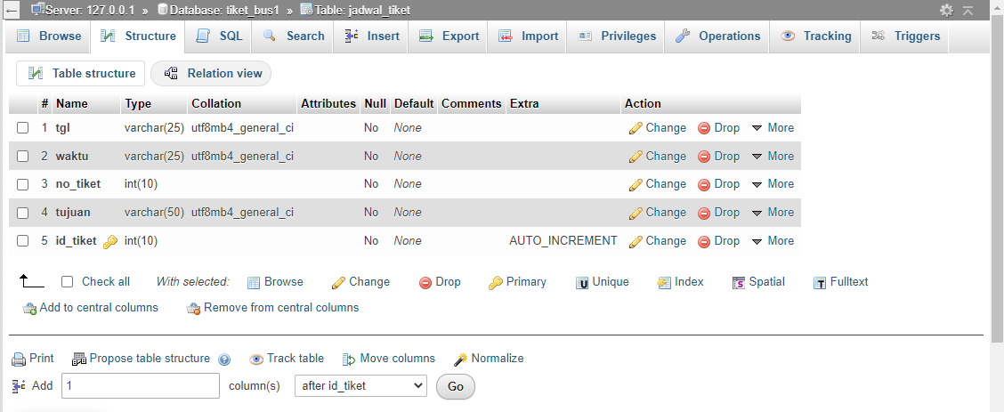

Cetak

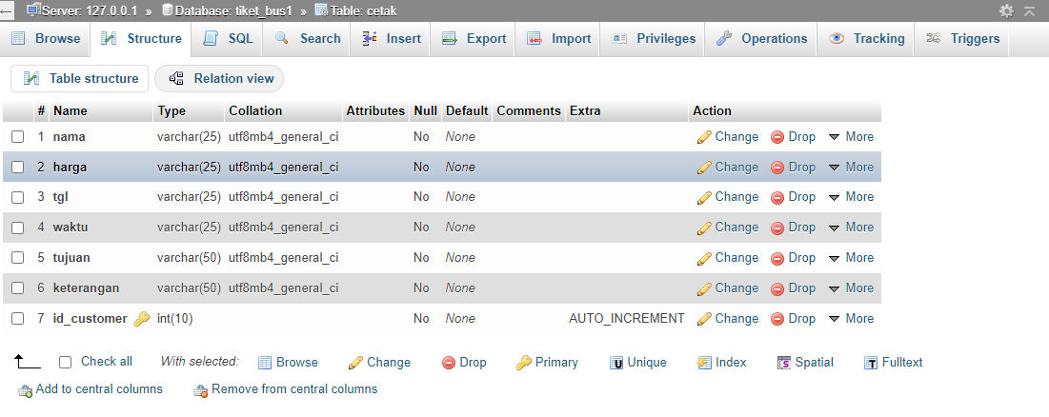

Login

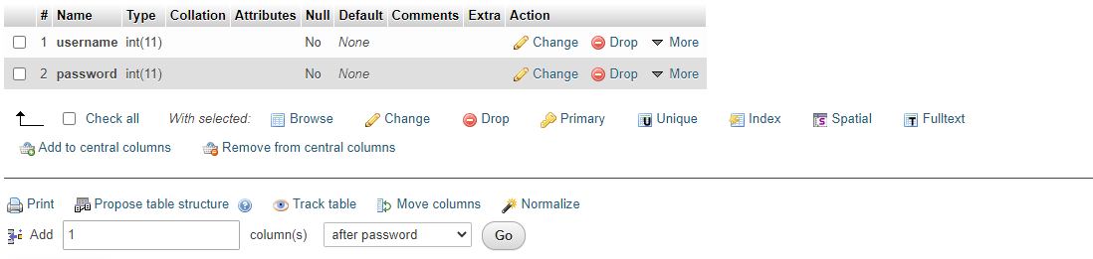

Pemesanan

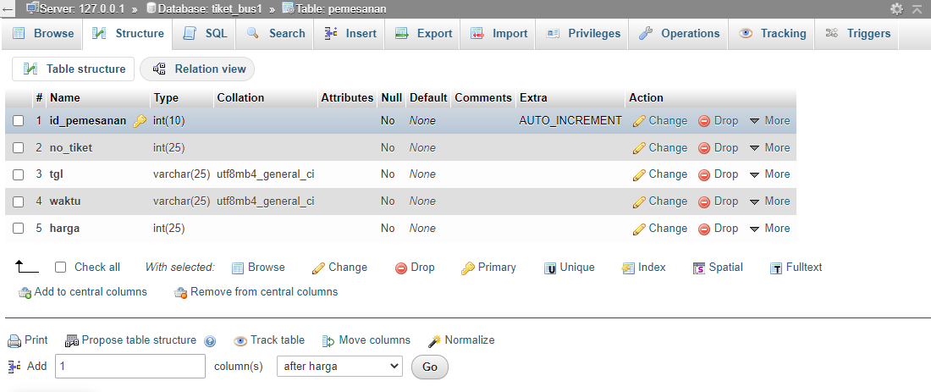

Transaksi

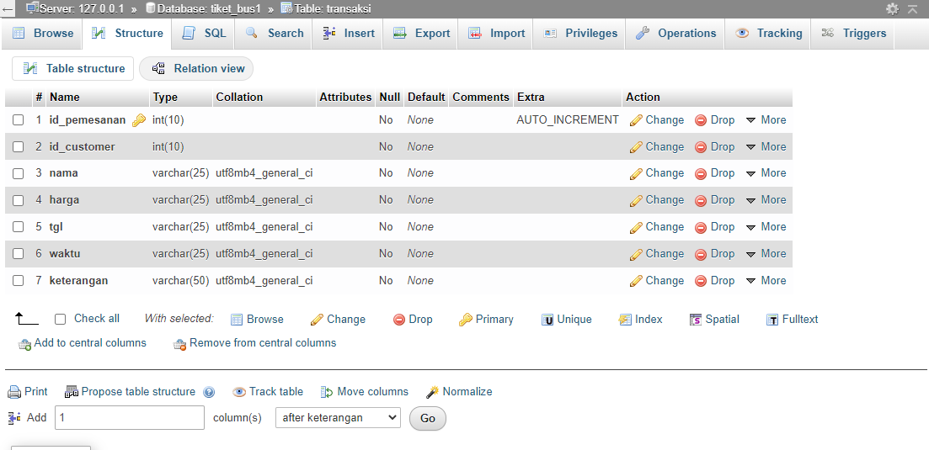

1. **PEMBENTUKAN APLIKASI**
   1. **IMPLEMENTASI SISTEM**
2. **Halaman Login**

Halaman login akan muncul pertama kali ketika user mengakses aplikasi. Pada halaman Login terdapat form input data yang berisi user name dan password untuk menentukan hak akses masing – masing user. Selain itu pada halaman ini user dapat mengubah user name serta password masing – masing user.

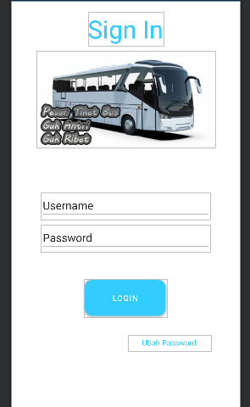

1. Proses Login

Untuk menggunakan sistem ini user harus melakukan proses login. User akan memasukan user name dan password untuk di otentifikasi.Pada proses ini, program akan mengecek hasil inputan dari halaman login. Jika hasil inputan benar, maka program akan membedakan level akses masing – masing user

(superadmin, admin atau operator).

Untuk layout login dapat dilihat sebagai berikut ini :

**activity_main.xml**

<?xml version="1.0" encoding="utf-8"?>  
<androidx.constraintlayout.widget.ConstraintLayout xmlns:android="http://schemas.android.com/apk/res/android"  
 xmlns:app="http://schemas.android.com/apk/res-auto"  
 xmlns:tools="http://schemas.android.com/tools"  
 android:layout_width="match_parent"  
 android:layout_height="match_parent"  
 tools:context=".MainActivity">  
  
  
 <EditText  
 android:id="@+id/editTextTextPersonName3"  
 android:layout_width="305dp"  
 android:layout_height="48dp"  
 android:layout_marginTop="10dp"  
 android:ems="10"  
 android:inputType="textPersonName"  
 android:text="Password"  
 android:textSize="20sp"  
 app:layout_constraintEnd_toEndOf="parent"  
 app:layout_constraintStart_toStartOf="parent"  
 app:layout_constraintTop_toBottomOf="@+id/editTextTextPersonName" />  
  
 <ImageView  
 android:id="@+id/imageView"  
 android:layout_width="322dp"  
 android:layout_height="174dp"  
 android:layout_marginTop="10dp"  
 android:background="@drawable/bus1"  
 app:layout_constraintEnd_toEndOf="parent"  
 app:layout_constraintHorizontal_bias="0.498"  
 app:layout_constraintStart_toStartOf="parent"  
 app:layout_constraintTop_toBottomOf="@+id/textView" />  
  
 <TextView  
 android:id="@+id/textView"  
 android:layout_width="wrap_content"  
 android:layout_height="wrap_content"  
 android:layout_marginTop="20dp"  
 android:text="Sign In"  
 android:textColor="@color/biru"  
 android:textSize="45sp"  
 app:layout_constraintEnd_toEndOf="parent"  
 app:layout_constraintStart_toStartOf="parent"  
 app:layout_constraintTop_toTopOf="parent" />  
  
 <EditText  
 android:id="@+id/editTextTextPersonName"  
 android:layout_width="305dp"  
 android:layout_height="48dp"  
 android:layout_marginTop="80dp"  
 android:ems="10"  
 android:inputType="textPersonName"  
 android:text="Username"  
 android:textSize="20sp"  
 app:layout_constraintEnd_toEndOf="parent"  
 app:layout_constraintStart_toStartOf="parent"  
 app:layout_constraintTop_toBottomOf="@+id/imageView" />  
  
 <Button  
 android:id="@+id/button"  
 android:layout_width="149dp"  
 android:layout_height="68dp"  
 android:layout_marginTop="50dp"  
 android:text="Login"  
 app:backgroundTint="@null"  
 android:background="@drawable/btn_login"  
 app:layout_constraintEnd_toEndOf="parent"  
 app:layout_constraintHorizontal_bias="0.498"  
 app:layout_constraintStart_toStartOf="parent"  
 app:layout_constraintTop_toBottomOf="@+id/editTextTextPersonName3" />  
  
 <TextView  
 android:id="@+id/textView2"  
 android:layout_width="149dp"  
 android:layout_height="28dp"  
 android:layout_marginStart="100dp"  
 android:layout_marginTop="32dp"  
 android:gravity="center"  
 android:textColor="@color/biru"  
 android:text="Ubah Password"  
 app:layout_constraintEnd_toEndOf="parent"  
 app:layout_constraintHorizontal_bias="0.675"  
 app:layout_constraintStart_toStartOf="parent"  
 app:layout_constraintTop_toBottomOf="@+id/button" />  
  
</androidx.constraintlayout.widget.ConstraintLayout>

* 1. **Halaman Utama**

1. **Halaman Superadmin**

Halaman superadmin akan muncul setelah usernamen dan password terverifikasi sebagai data superadmin

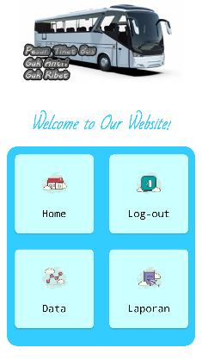

Pada Halaman utama terdapatbeberapa menu yaitu

1. Home
2. Log-out
3. Data

Pada superadmin tepatnya di data jika ditekan akan di tampilkan menu -menu

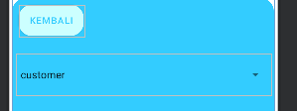

Berikuta adalah item pada menu array

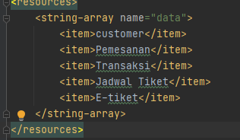

* Customer
* Pemesanan

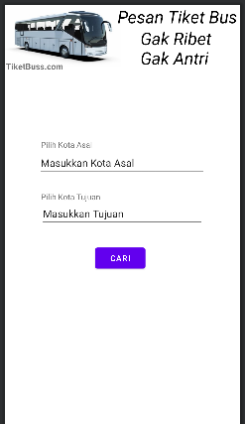

* Transaksi
* 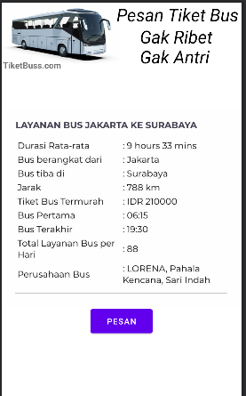
* Jadwal Tiket
* E- Tiket

1. Laporan

Pada laporan akan ada data dari semua laporan pemesanan.

1. **Halaman Admin**

pada halaman admin akan muncul beberapa menu seperti



* Data

Pda data akan munculmenu seperti:

* transaksi



* jadwal,
* e –tiket



* Laporan

1. **Operator**

Tampilan halaman utama

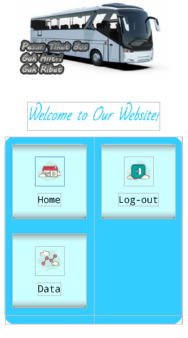

pada fungsi operator bagian

* Data

Akan menampilkan:

* Menu transaksi
* Jadwal tiket

1. **PENGUJIAN DAN TURN OVER**